Activité : Pourquoi et comment une machine est-elle supervisée ?

Présentation
Ouvrez les différents fichiers présentés, regardez leur contenu afin de comprendre leurs relations et effectuer les actions permettant de tester localhost.

Webui
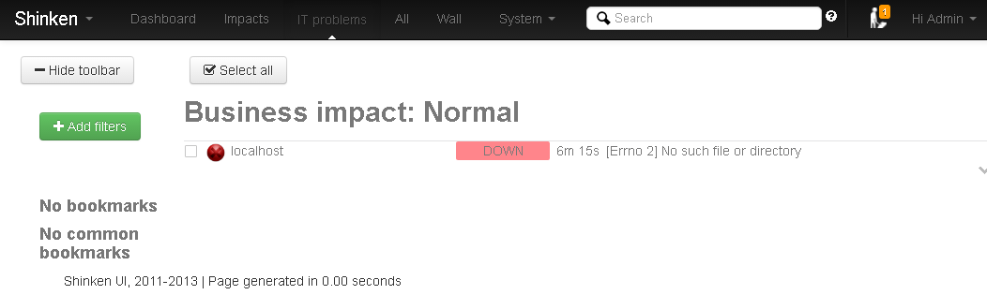
Webui (l'interface utilisateur Web proposée par défaut par Shinken) montre que la supervision ne fonctionne pas. Pour Shinken l'hôte localhost est down ce qui n'est pas possible car vous avez l'interface Web.
Les différents états gérés par Shinken sont :
- Pour un hôte :
  - Un hôte est une machine accessible par son adresse IP pouvant prendre 4 états (UP, DOWN,UNREACHABLE, PENDING) :
    - Up → 'hôte répond,
    - Down → l'hôte ne répond pas,
    - Unreachable → l’hôte est injoignable car il se trouve derrière un autre hôte qui ne répond pas,
    - Pending → l’hôte n’est pas encore testé (au démarrage généralement).
- Pour un service :
  - Un service est un élément supervisé sur un hôte (qui doit donc être UP) pouvant prendre 5 états (OK, WARNING, CRITICAL, UNKNOWN, PENDING) :
    - Warning → des problèmes non bloquants,
    - Critical → des problèmes bloquants,
    - Unknown → état non testable car la commande (le plugin) a un problème,
    - Pending → non encore testé (généralement au démarrage).
L'hôte ne répond pas dans notre cas, mais pourquoi devrait-il répondre et à quoi ne répond-il pas ?

Les hôtes
Pourquoi Shinken supervise la machine localhost ? :
- Parce que l'installation a créé un fichier localhost.cfg dans le répertoire $ETC/hosts.
- Tous les hôtes présents (soit manuellement, soit dynamiquement, comme on verra dans d'autres activités) dans ce répertoire seront donc supervisés.
Si on ouvre le fichier localhost.cfg (/etc/shinken/hosts/localhost.cfg) on y lit :
define host{
use generic-host
contact_groups admins
host_name localhost
address localhost
}
Le mot clé define permet de définir un objet gérable par Shinken, ici un hôte (host) identifié par son nom (localhost). Cet identifiant est important car il peut être utilisé dans d'autres fichiers de configuration.
Son adresse est localhost, elle sera utilisée comme on le verra, par la variable $HOSTADDRESS$ (on utilise un nom ou une adresse IP, dans notre cas localhost ou 127.0.0.1, mais si on utilise un nom il faut une méthode de résolution de noms, dans ce cas le fichier /etc/hosts), et le groupe à contacter en cas de problème (contact_groups).

Les modèles (templates)
Il y a peu de choses dans le fichier précédent car la définition utilise un modèle (template) par l'intermédiaire de la directive use.
Le modèle (template) utilisé est generic-host.
La plupart des modèles sont décrits (définis) dans le sous-répertoire $ETC/templates/ ou comme on le verra plus loin dans $ETC/packs/
Dans ce répertoire on va trouver le fichier generic-host.cfg :
# Generic host definition template - This is NOT a real host, just a template!
# Most hosts should inherit from this one
define host{
name generic-host
# Checking part
check_command check_host_alive
max_check_attempts 2
check_interval 5
# Check every time
active_checks_enabled 1
check_period 24x7
# Notification part
# One notification each day (1440 = 60min* 24h)
# every time, and for all 'errors'
# notify the admins contactgroups by default
contact_groups admins,users
notification_interval 1440
notification_period 24x7
notification_options d,u,r,f
notifications_enabled 1
# Advanced option. Look at the wiki for more informations
event_handler_enabled 0
flap_detection_enabled 1
process_perf_data 1
# Maintenance period
#maintenance_period workhours
# Dispatching
#poller_tag DMZ
#realm All
# For the WebUI
#icon_set server ; can be database, disk, network_service, server
# This said that it's a template
register 0
}
Ce fichier définit un modèle identifié par le nom generic-host, la directive register indique qu'il s'agit d'un modèle grâce à la valeur 0. Un modèle n'est pas instancié, il doit être appelé par un objet.
Ce modèle appelle la commande checkhostalive.

Les commandes
La commande checkhostalive est définie dans $ETC/commands/checkhostalive.cfg.
define command {
command_namecheck_host_alive
command_line $NAGIOSPLUGINSDIR$/check_ping -H $HOSTADDRESS$ -w 1000,100% -c 3000,100% -p 1
}
Comme on peut voir la commande checkhostalive est une référence logique vers la commande réelle check_ping.
Cette commande se situe dans le répertoire désignée par la variable $NAGIOSPLUGINSDIR$, cette variable est définie dans le fichier $ETC/resource.d/path.cfg .
# Nagios legacy macros
$USER1$=$NAGIOSPLUGINSDIR$
$NAGIOSPLUGINSDIR$=/usr/lib/nagios/plugins
#-- Location of the plugins for Shinken
$PLUGINSDIR$=/var/lib/shinken/libexec
Cette commande est une commande faisant partie des plugins nagios.
Mais si on regarde dans le répertoire /usr/lib on ne trouve pas de sous répertoire nagios. Il faut donc installer le plugin.
root@ctShinken:~# apt-get install nagios-plugins
Lecture des listes de paquets... Fait
Construction de l'arbre des dépendances
…
Creating config file /etc/nagios-plugins/config/snmp.cfg with new version
Paramétrage de nagios-plugins (1.4.16-1) ...
Paramétrage de nagios-plugins-contrib (4.20120702) ...
Traitement des actions différées (« triggers ») pour « menu »
Les plugins installés sont nombreux :
root@ctShinken:~# ls /usr/lib/nagios/plugins/
check_apt check_imap_receive_epncheck_rbl
check_backuppc check_ipmi_sensor check_real
check_breeze check_ircd check_rpc
check_by_ssh check_jabber check_rta_multi
check_cert_expire check_ldap check_running_kernel
check_clamd check_ldaps check_sensors
check_cluster check_libs check_simap
check_dhcp check_lm_sensors check_smtp
check_dig check_load check_smtp_send
check_disk check_log check_smtp_send_epn
check_disk_smb check_mailq check_snmp
check_dns check_memcached check_snmp_environment
check_dnssec_delegation check_mrtg check_soas
check_dummy check_mrtgtraf check_spop
check_email_delivery check_multipath check_ssh
check_email_delivery_epn check_mysql check_ssl_cert
check_entropy check_mysql_health check_ssmtp
check_file_age check_mysql_query check_statusfile
check_flexlm check_nagios check_swap
check_fping check_nntp check_tcp
check_ftp check_nntps check_time
check_game check_nt check_udp
check_haproxy check_ntp check_ups
check_host check_ntp_peer check_users
check_hpasm check_ntp_time check_wave
check_hpjd check_nwstat check_webinject
check_http check_oracle check_whois
check_httpd_status check_overcr check_zone_auth
check_icmp check_packages check_zone_rrsig_expiration
check_ide_smart check_pgsql imap_ssl_cert
check_ifoperstatus check_ping imap_ssl_cert_epn
check_ifstatus check_pop negate
check_imap check_printer urlize
check_imap_quota check_procs utils.pm
check_imap_quota_epn check_radius utils.sh
check_imap_receive check_raid
On y trouve notamment la commande check_ping.
Cette commande est documentée ici : https://www.monitoring-plugins.org/doc/man/check_ping.html
L'option
- –w indique un “warning”,
- -c un évènement “critical”,
- rta signifie “round trip average travel”
- et –p le nombre de paquets “icmp echo” envoyés.
On peut d'ailleurs exécuter cette commande manuellement pour la tester.
root@ctShinken:~# cd /usr/lib/nagios/plugins/
root@ctShinken:/usr/lib/nagios/plugins# ./check_ping -H localhost -w 1000,100% -c 3000,100% -p 1
PING OK - Paquets perdus = 0%, RTA = 0.29 ms|rta=0.291000ms;1000.000000;3000.000000;0.000000 pl=0%;100;100;0
Cela fonctionne. Que dit maintenant webui ?
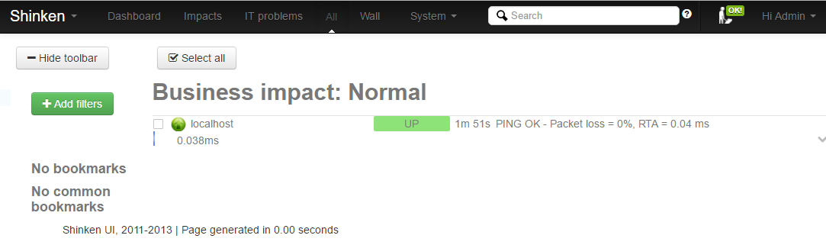
L'hôte localhost est up !
Remarque : $HOSTADDRESS$ a été remplacé par l'adresse trouvée dans le fichier $ETC/hosts/localhost.cfg, directive address.
address localhost

Je reviens au menu Shinken
- Supervision des services avec Shinken

